**光電材料與元件期末報告**

**電機一甲 70305101 鍾俊弘**

**1.先進國家極力的發展太空雷射武器，以雷射原理說明其可行性與關**

**鍵問題？(20%)**

**答：雷射武器**

**可行性：**

　　武器級雷射的擴散角是非常小的。雷射的擴散幅度單位稱為「微弳」(μrad)。1微弳就是百萬分之一個弳(rad) 。通常我們把雷射源視為一個點，把目標距離乘上百萬分之一就是一微弳雷射的靶區直徑。也就是說具有１微弳擴散角的雷射射擊一百萬公尺(一千公里)遠的目標，則靶區將是一個一公尺直徑的圓。而各種雷射的收束力有幾微弳呢？這可以用一個簡單的公式表示之：

　　rad=使用的光束波長(單位為μｍ)÷反射鏡直徑(單位為ｍ)×1.2

　　此為理論雷射擴散界限值。其中的μｍ乃微米，即百萬分之一(10的負6次方 )公尺。將該代入的數字加減乘除之後會得出一個答案，這就是使用某波長某直徑反射鏡的理論微弳值。如果使用波長為10nm(0.01μｍ)的硬Ｘ光雷射，外加直徑十公尺的反射鏡，則打到一光秒(30萬km)以外會成為一個直徑36公分的圓形靶。這是差不多的數字。通常由於能量密度的因素，光束靶直徑大於一公尺的話算是擴散會太過嚴重，可能會打不穿裝甲或是只削一個淺洞而已。故這種雷射的有效射程上限約在一到三光秒之間。又根據上面的公式可知，想增加雷射的聚焦能力(即射程)基本上有兩種方法：使用更短波長的光束或是使用更大的反射鏡。而前者遠比後者困難，所以主要會以增加反射鏡直徑為主。

[雷射武器](http://evetaiwan.wikia.com/wiki/%E5%9C%96%E5%83%8F:Laser.JPG?action=edit&redlink=1)雷射（Laser）是[Amarr](http://evetaiwan.wikia.com/wiki/Amarr)的主要武器，透過消耗自身大量的能源將原子激發至較高的能階，在適當的條件下使其釋放出光子與能量。雷射武器的特色是不需要消耗彈藥，取而代之的是雷射頻率水晶（Frequency Crystal），一顆Tech 1水晶可以使用永久，且更換時間僅需要一秒，不同的水晶能夠造成不同的傷害與不同的攻擊距離，一般來說攻擊距離越近的水晶能夠造成較高的傷害。雷射武器只能釋放出電磁和熱能形式的傷害，適合用於攻擊護盾，但對於電磁傷害基礎抗性50%的裝甲的攻擊力較為薄弱。雷射武器又可分為光束雷射（Beam Laser）和脈衝雷射（Pulse Laser）兩種，前者較適合進行遠距離攻擊，而後者適合近距離攻擊。

**關鍵問題：**

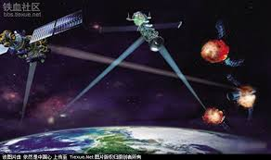雷射武器就是用高能的[雷射](https://zh.wikipedia.org/wiki/%E6%BF%80%E5%85%89)對遠距離的目標進行精確射擊或用於防禦[飛彈](https://zh.wikipedia.org/wiki/%E5%AF%BC%E5%BC%B9)等的武器，也稱為戰術高能雷射武器（THEL）。它的突出優點是反應時間短，可攔擊突然發現的低空目標。用雷射攔擊多目標時，能迅速變換[射擊](https://zh.wikipedia.org/wiki/%E5%B0%84%E5%87%BB" \o "射擊)對象，靈活地對付多個目標。雷射武器的缺點是不能全天候作戰，受限於大[霧](https://zh.wikipedia.org/wiki/%E9%9B%BE)、大[雪](https://zh.wikipedia.org/wiki/%E9%9B%AA)、大[雨](https://zh.wikipedia.org/wiki/%E9%9B%A8)[[1]](https://zh.wikipedia.org/zh-tw/%E6%BF%80%E5%85%89%E6%AD%A6%E5%99%A8#cite_note-1)，且雷射發射系統屬精密[光學](https://zh.wikipedia.org/wiki/%E5%85%89%E5%AD%A6)系統，也受大氣影響嚴重，如大氣對能量的吸收、大氣擾動引起的能量衰減、熱暈效應、湍流以及光束抖動引起的衰減等。由於雷射武器需要大量的電能，在能量儲存設備難微型化（如高能電池）的問題解決前，比較難實現大規模應用。

**2.光纖在現代通訊具有相當重要發展，請說明光纖使用雷射波長範圍**

**為何限定在近紅外範圍？請從材料、光學原理說明(20%)**

**答：**

**從材料說明：**

光導纖維，簡稱光纖(Optical fiber)。光纖是一種導致[光](https://zh.wikipedia.org/wiki/%E5%85%89)在[玻璃](https://zh.wikipedia.org/wiki/%E7%8E%BB%E7%92%83)或[塑料](https://zh.wikipedia.org/wiki/%E5%A1%91%E6%96%99)製成的[纖維](https://zh.wikipedia.org/wiki/%E7%BA%A4%E7%BB%B4)中，以[全反射](https://zh.wikipedia.org/wiki/%E5%85%A8%E5%8F%8D%E5%B0%84)原理傳輸的[光傳導](https://zh.wikipedia.org/w/index.php?title=%E5%85%89%E5%82%B3%E5%B0%8E&action=edit&redlink=1)工具。微細的光纖封裝在塑料護套中，使得它能夠[彎曲](https://zh.wikipedia.org/wiki/%E5%BD%8E%E6%9B%B2)而不至於[斷裂](https://zh.wikipedia.org/w/index.php?title=%E6%96%B7%E8%A3%82&action=edit&redlink=1)。通常光纖的一端的[發射](https://zh.wikipedia.org/w/index.php?title=%E7%99%BC%E5%B0%84&action=edit&redlink=1)裝置使用[發光二極體](https://zh.wikipedia.org/wiki/%E7%99%BC%E5%85%89%E4%BA%8C%E6%A5%B5%E9%AB%94)或一束[雷射](https://zh.wikipedia.org/wiki/%E6%BF%80%E5%85%89)將[光脈衝](https://zh.wikipedia.org/w/index.php?title=%E5%85%89%E8%84%88%E8%A1%9D&action=edit&redlink=1)傳送至光纖，光纖的另一端的接收裝置使用[光敏元件](https://zh.wikipedia.org/w/index.php?title=%E5%85%89%E6%95%8F%E5%85%83%E4%BB%B6&action=edit&redlink=1)檢測[脈衝](https://zh.wikipedia.org/w/index.php?title=%E8%84%88%E8%A1%9D&action=edit&redlink=1)。包含光纖的線纜稱為光纜。

多模與單模光纖使用不同型式或尺寸；通常，單模光纖使用9/125 m，而多模使用62.5/125 m或50/125 m。不同尺寸的光纖有不同的光纖損失值（dB/km）。光纖損失主要依工作波長而定，對各種實體尺寸之光纖（例如：9/125 m or 62.5/125 m），實際在1550 nm波長時損失最低，在780 nm波長時損失最高。

除了光散射以外，光纖材料會選擇性地吸收某些特定[波長](https://zh.wikipedia.org/wiki/%E6%B3%A2%E9%95%B7)的光波，這也會造成衰減或訊號損失。吸收光波的機制類似[顏色](https://zh.wikipedia.org/wiki/%E9%A1%8F%E8%89%B2)顯現的機制。

因此，在紅外線頻區（＞ 1微米），每一種材料都要避開這些由於原子或分子振動機制而產生的吸收區域。

**從光學說明：**

我們先從一種常見的光學現象說起。當光線從折射率較大的介質**1(**光密介質**)** 入射到折射率較小的介質**2 (**光疏介質**)** 時，經過折射後的光線會偏離法線。光線的入射角越大，出射光線會偏離越遠。直到入射角等於臨界角**C** ，光線會沿介面出射。如果光線的入射角大於臨界角，光線便會根據反射定律，完全折返介質**1**。這種現象叫做全內反射

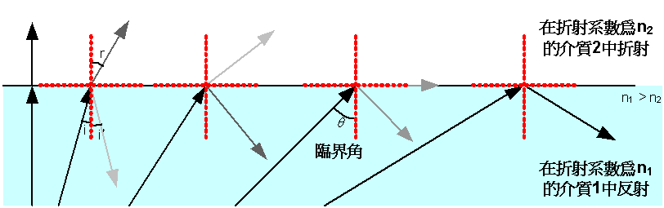

因為某特定頻率的紅外線光波，恰恰好匹配了，某種材料的原子或分子的[自然振動頻率](https://zh.wikipedia.org/w/index.php?title=%E8%87%AA%E7%84%B6%E6%8C%AF%E5%8B%95%E9%A0%BB%E7%8E%87&action=edit&redlink=1)，這種材料會選擇性地吸收這特定頻率的光波。由於不同的原子或分子有不同的自然振動頻率，它們會選擇性地吸收不同頻率（或不同頻率帶）的紅外線光波。

由於光波頻率不匹配光纖材料的自然振動頻率，會造成光波的反射或[透射](https://zh.wikipedia.org/wiki/%E9%80%8F%E5%B0%84)。當紅外線光波入射於這不匹配的光纖材料，一部分能量會被反射，另一部分能量會被[透射](https://zh.wikipedia.org/wiki/%E9%80%8F%E5%B0%84)。

**3.LED在高亮度的發展上，從內部與外部效率有那些作法，從學理上，**

**LED亮度的最大極限為何？(20%)**

**答：**

內部量子效率：

在半導體裡面，電子電洞複合，產生光子的效率。

例：如果有100個電子電洞對，在半導體裡複合，產生50顆光子，這樣他的內部量子效率為50%。

外部量子效率：

真正在半導體外面所接收到的光子的效率。

例：當內部量子效率所產生50顆光子，只有25顆光子在半導體外面被接收到，這樣他的外部量子效率為50% **。**

亮度的最大極限：

LED 的亮度是以流明為單位，不像傳統鎢絲燈泡以蠋光為單位，鎢絲燈泡屬於發熱且容易因為長時間使用而燒毀，但 LED 的發光則需電流驅動，屬於電致發光，雖然也會有熱能產生但相對較低，所以電流會影響 LED 的亮度。

LED 的亮度是指流明，但流明並不是計算亮度的單位，而是“ 光通量 ＂( 功率 ) 的單位，光源所消耗的能源的速率稱為通量，它說明光能的強弱， 光通量與距離無關，它是光源發出光能的總和，因此被照物愈靠近光源則愈亮，光源離物體太遠時，光能會因為環境而分散降低。

所謂的流明簡單來說，就是指蠟燭一燭光在一公尺以外的所顯現出的亮度 . 一個普通 40 瓦的白熾燈泡，其發光效率大約是每瓦 10 流明，因此可以發出 400 流明的光 . 40 瓦的白熾燈 220 伏時，光通量為 340 流明。光通量是描述單位時間內光源輻射產生視覺響應強弱的能力，單位是流明，也叫明亮度。

投影儀表示光通量的單位是 ansi 流明， ansi 流明是美國國家標準化協會製定的測量投影儀光通量的標準，它測量屏幕 " 田 " 字形九個交叉點上的各點照度，乘以面積，再求九點的平均值，即為該投影儀的 ansi 流明。流明值越高表示越亮，明亮度越高則在投影時就不需要關燈。

●照度(illuminance, E)-單位:勒克斯 (LUX)

照度為單位面積內所入射的光量，可用每一單位面積的光通量來測量，用來表示某一場所的明亮度。 1lm 的光通量均勻分佈在 1 平方公尺 ( ㎡ ) 的表面，即產生 1 勒克斯 (lux, lx) 的照度； 1 lm 的光通量落在 1 平方英呎 (ft2 ) 的表面，其照度值為 1 呎燭光 (footcandle, fc) 。

●LED 的色溫 ( Color Temperature )：

LED 的色溫關係到 LED 燈光照明產品所顯示的顏色，一般的燈具也都有色溫的規格。色溫高低計量單位是 Kelvin 值來判定色溫值，是以絕對溫度 K 來表示，將一塊標準黑體 ( 例如鐵 ) 加熱，溫度升

高至某一程度時顏色開始由黑色 → 深紅 → 淺紅 → 橙 → 黃 → 白 → 藍白 → 藍色作逐漸的改變，利用這種光色變化的特性，所發出的照明情形為準，而訂定了光源的色溫度。因此，色溫越高，藍色光成分越多，當 K 值愈低，色溫度也愈低，發出的光就偏紅；反之，色溫愈高就愈偏藍。

此為 LED 的正常特性並非 LED 燈泡不良。

所以伏特數不影響 LED 的亮度， LED 的亮度是指 LED 晶片規格可提供的最高流明，晶片規格視原廠技術製造，若晶片可提供的流明值愈高、安培數愈高、耗電量也愈高，因此電流量是影響流明亮度強弱的關鍵。

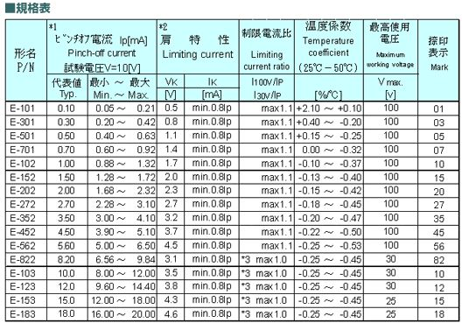

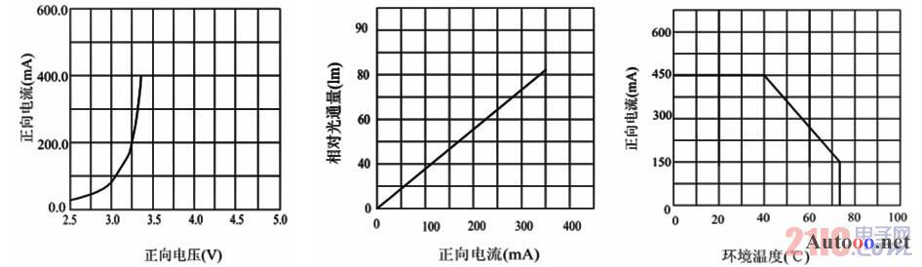

**4.從近代物理的理論，雷射的發現是必然還是偶然？先解釋愛因斯坦**

**的受激輻射理論(20%)**

**答：**

愛因斯坦主張，一個孤立的受激原子會釋放出光子而回到低能量狀態，他稱此過程為「自發輻射」〈spontaneous emission〉。自發輻射決定了所有如吸收與受激等輻射作用的頻率大小。原子只能吸收正確波長的光子，當光子消失而原子的能量增加時，便提供了自發輻射的機會；此外，他的理論還預測，當光通過一個物質時，會激發出更多的光放射出來。愛因斯坦假設說，光子喜歡在相同的狀態中集體移動，假如有一大群原子帶有過多的能量時，它們會隨時隨機地釋放出光子。然而，當一個帶著正確波長的光子經過時（或在雷射裝置中，發射到已受激的原子上），它會刺激原子提前釋放出光子，而被釋放出的光子會以和原先的光子相同的頻率和相位在同一方向移動；接下來就會產生一連串的效應：當一群相

同的光子行經其他的原子時，就會有更多的光子從它們的原子中釋放出來，加入光子群。雖然要發明雷射器只需要找出合適的原子，加上反射鏡，藉由連鎖反應來加強受激輻射的過程，但物理學家還是一直到1940 和1950 年代才找出了此觀念的用途。Charles Townes 在第二次世界大戰期間曾從事雷達系統的研究，大戰結束後，他轉而研究分子光譜學，這是研究光被分子吸收的技術。正如雷達一

般，分子光譜學以光來撞擊分子的表面，然後分析四散的輻射，以決定分子的結構。但此技術受制於所產生的光之波長，在此指的是電磁波譜的微波。Townes 注意到，當微波的波長縮短時，光和分子的作用力會變強，更容易讓人了解它

們的結構。他認為可以開發出一個裝置，來產生波長更短的光，最好的方法便是利用分子經由受激輻射來產生所需的頻率。

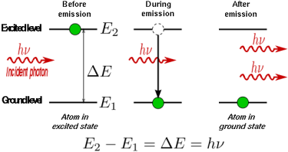

**5.從光纖的特性，如果你從美國加州矽谷發一封mail回台灣，訊號**

**傳遞在光纖中光走的模式(single,multi)轉換情況？(20%)**

**答：**

在原始訊號進入系統之後，首先必須進行訊號的調變，將原本電的訊號轉變成光的訊號，進入光纖中傳遞，每70~80公里置放中繼器或放大器，以放大在光纖中長途傳遞後衰減的訊號，使得遠方的接收端得以接收足夠強的訊號。透過海底光纜傳遞光訊號，我們可以自由地瀏覽美國、東歐以及世界各地的網站，接收或傳遞來自各方的訊息。訊號傳遞至接收端通過光偵測器，把光的訊號轉成電的訊號，再經過訊號處理器把原本的訊號輸出，所以光偵測器和訊號處理器合稱為光接收器，好比聽眾的耳朵。而調變器和電光轉換器為光發射器，好比演講者的嘴巴。由上述東西所組合出來的是光纖通訊最基本的系統架構。如下圖所示。



國際之間的Long Haul網路和家庭社區所用的的Acess網路必須有一定的規格標準，否則傳輸將發生問題。都會網路Metro主幹網路建好後，光纖通訊已經由電信網路慢慢的往電腦網路以及視迅廣播網路發展。然後經由光纖網路對外聯絡，這時候頻點對點(Point-to-Point)電腦與電腦相連，只需用到一個波長，距離為100公里的連接。大都會裡面，或者學校內部的通訊，可以使用不同的波長代表不同的傳送端以及接收端，這時候用的是CWDM。長途的全島的用的是DWDM系統，構成一個完整的網路。Passive Optical Network(PON)，是一個被動網路，透過將許多主動網路縮小簡化，使成本降低。目前有兩個方式，以p2mp為主流，其優點為雙向，而p2p是單向。以後的視迅會議可以藉此來實現，比較如下。PON的兩個實現方式其Access Network有分為(1)p2p PON，使用雙波長在接收端分別接收。下行兩個波長，上行只有一個波長。規格的制訂影響到元件的架構，PON的發展亦需配合規格的制訂。把PON從p2mp到集合在1個光纖裡面，使用1490nm波長做為下行，1310nm波長做上行。1310波長及1490nm用於傳輸聲音以及資料。1550的波長負責傳遞影像，例如傳送HDTV的影像。所以所有的元件波長的選擇性、規格以及瓦數、距離都變成重要的考量因素。衡量在Splitter中的損失損耗以及控制傳遞至家中的訊號仍可以被接受，這些都是值得探討的課題。這方面尚有很多規格正在制訂，台灣的規格應會依循北美的系統。

PON的內部有1490nm、1310nm以及1550nm三種不同波長的光源，1490nm和1310nm先經由WDM耦合在一起，在和1550nm經過WWDM耦合器一起耦合傳播出去，經由接收端Splitter分出來，在由選台器取出至某個用戶，再將3個不同波長的訊息解讀出來，最後傳遞至使用者介面，用於各式各樣的應用。以美國用戶為例，在家裝設ONT（Home Net Work），裡面有CATV、Internet以及電話線。上述選擇1310nm以及1490nm和1550作為傳輸波長，是因為光纖中的水分子影光纖到家，損耗問題很十分重要的一環。規格制訂裡面分成ABC三級，C及允許衰減最大。所以光纖到家不同段的光纖所使用的類型亦不同。每段可接受的損失必須符合制訂的規格。談到制訂規格，雷射也是光纖通訊裡重要的一環，大部分是用1550nm的雷射來製作介面卡做為訊號光源。在製造介面卡時，雷射耦合進入光纖以及光纖和光纖的接面有可能會漏光，為了避免損耗，制訂時而採用APC的規格，在光纖的介面切了8度的橫截面以對抗多重反射的現象，讓光訊號不會往回傳遞干擾欲傳遞的訊號。在使用的雷射類型方面，使用多模雷射、單模雷射以及Fabry-Perot雷射。模態越多，傳輸距離就越短，適合用於用戶端。所以距離短的用Fab ry-Perot雷射、距離長的就用DFB雷射。多模傳輸距離短，適合上行使用1300nm，而DFB單模雷射用於1550nm做下行的傳輸。1310nm和1550nm屬於紅外光波段，在使用安全考量也是重要的議題。考慮到未來對影像傳輸所需頻寬需要十分大，就現有的電視頻道而言，所需要70-80Gb對現有的設備可否負荷和價格都是重要的議題。無水光纖亦是可行的辦法。在光纖中SPM、XPM、4PM以及Brillouin和Raman散射都是干擾光傳輸的原因。相關的議題亦需考慮到光纖彎曲、接頭、非線性效應、衰減、色散等等。相關的問題解決和規格的制訂以及測試目前仍在探討中。